«ҚАЗАҚСТАНДЫҚ САЛАЛЫҚ  БІЛІМ ЖӘНЕ ҒЫЛЫМ ҚЫЗМЕТКЕРЛЕРІНІҢ КӘСІПТІК ОДАҒЫ»  ҚОҒАМДЫҚ БІРЛЕСТІГІ | 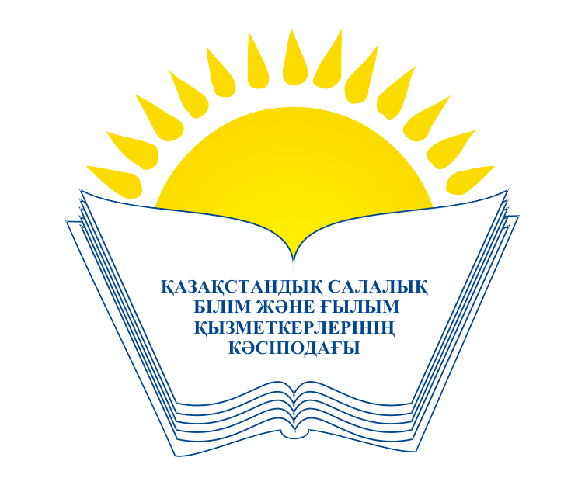 | ОБЩЕСТВЕННОЕ ОБЪЕДИНЕНИЕ  «КАЗАХСТАНСКИЙ ОТРАСЛЕВОЙ ПРОФЕССИОНАЛЬНЫЙ СОЮЗ РАБОТНИКОВ ОБРАЗОВАНИЯ И НАУКИ»

АТҚАРУ КОМИТЕТІ ИСПОЛНИТЕЛЬНЫЙ КОМИТЕТ

ҚАУЛЫ ПОСТАНОВЛЕНИЕ

10.04.2015 ж. № 3 т. 5

Қазақстан Республикасы кәсіподақтары
Федерациясының Бас Кеңесінің мүшесі туралы

Қазақстандық салалық білім және ғылым қызметкерлері кәсіподағының Атқару комитеті

ҚАУЛЫ ЕТЕДІ:

«Қазақстан Республикасы кәсіподақтарының Федерациясы» кәсіподақтардың Республикалық бірлестігі Жарғысының 16-т.сәйкес, Қазақстандық салалық білім және ғылым қызметкерлері кәсіподағының Ақмола облыстық ұйымының төрағасы Бейсенбай Қадырұлы Әбдірахманов кәсіподақтар Федерациясы Бас Кеңесінің мүшесі ретінде ұсынылсын.

Төрайым М.Т.Амантаева

